
Laboratorio de Sistemas Dinámicos y Procesamiento de la Información
http://www.eie.fceia.unr.edu.ar/~lsd/

Facultad de Ciencias Exactas, Ingeniería y Agrimensura.
Universidad Nacional de Rosario, Argentina.

Curso: Modelado y Simulación de Sistemas Dinámicos en MATLAB/ SIMULINK

P1 Introducción a MATLAB

P1.1 Presentacion de la Herramienta

Que es MATLAB?

El nombre MATLAB proviene de Matrix Laboratory. Este software, que fue inicialmente desarrollado para realizar operaciones con matrices muy fácilmente, ha evolucionado hasta convertirse en una herramienta muy popular en diversos campos de la ingeniería y la ciencia. MATLAB es un lenguaje de alta performance para cálculo técnico. El mismo integra cálculo, visualización y programación en un entorno de fácil utilización en donde los problemas y las soluciones son expresados en una notación matemática familiar [1].

Los usos más típicos incluyen:

- Cálculos Matemáticos
- Desarrollo de Algoritmos
- Modelado, simulación y prototipos
- Gráficas Científicas e Ingenieriles

Expresiones Fundamentales.
Trabajar en el entorno MATLAB es muy simple ya que la mayoría de los comandos es ingresada de la misma manera que lo haría matemáticamente. Por ejemplo, tipeando:

>> a=4/3

dará como resultado:

>> a =
1.3333

por medio de este comando se le ha asignado el valor 1.3333 a la variable “a”. MATLAB reconoce los primeros 19 caracteres de los nombres de las variables requiriendo solamente que el nombre comience con una letra [2]. Otra Particularidad es que MATLAB es sensible a las mayúsculas.
En el caso de estar interesado solamente en el resultado de la expresión y no en la asignación del mismo a alguna variable, tipeando:

>> 4/3

genera el siguiente resultado:

ans =
1.3333
donde la variable “ans”, (answer) es una variable interna utilizada por MATLAB para almacenar resultados que no han sido asignado a ninguna otra variable. Notar que el contenido de “ans” cambia cada vez que una operación como la antes mencionada es realizada. Por lo tanto si Ud. considera que un resultado puede ser utilizado en subsiguientes cálculos, es conveniente guardarlo en alguna otra variable.

MATLAB tiene algunas variable predefinidas como ser:

i, j = √-1
pi = π
inf = ∞
NaN ( Not a Number, ej. 0/0).

Como estas variables pueden ser sobrescritas, se recomienda usarlas con cuidado ya que por ejemplo si i o j se usan como índices de elementos de un vector o matriz y luego se desea realizar la siguiente asignación:

>> z = 1 + 2*i (notar la manera de ingresar un número complejo)

el resultado no será el número complejo esperado. Para restablecer el valor de i se puede usar el comando clear i.

Comando HELP.
MATLAB tiene un help muy bien documentado. Tipeando help, MATLAB displaya un índice con aclaraciones que sirve para orientarse a la hora de buscar algún comando en particular. Veamos un ejemplo:

Supongamos que se desea evaluar la siguiente expresión e^{1+ j 3} , tipeando help obtenemos:

» help

HELP topics:

matlab\mine - (No table of contents file)
toolbox\local - Local function library.
matlab\datafun - Data analysis and Fourier transform functions.
matlab\elfun - Elementary math functions.
matlab\elmat - Elementary matrices and matrix manipulation.
matlab\funfun - Function functions - nonlinear numerical methods.
matlab\general - General purpose commands.
matlab\color - Color control and lighting model functions.
matlab\graphics - General purpose graphics functions.
matlab\iofun - Low-level file I/O functions.
matlab\lang - Language constructs and debugging.
matlab\matfun - Matrix functions - numerical linear algebra.
matlab\ops - Operators and special characters.
matlab\plotxy - Two dimensional graphics.
matlab\plotxyz - Three dimensional graphics.
matlab\polyfun - Polynomial and interpolation functions.
matlab\sounds - Sound processing functions.
matlab\sparfun - Sparse matrix functions.
matlab\specfun - Specialized math functions.
matlab\specmat - Specialized matrices.
matlab\strfun - Character string functions.
matlab\dde - DDE Toolbox.
matlab\demos - The MATLAB Expo and other demonstrations.
simulink\simulink - SIMULINK model analysis and construction functions.
simulink\simdemos - SIMULINK demonstrations and samples.
simulink\blocks - SIMULINK block library.
simulink\sb2sl - SystemBuild 3.0 model import into SIMULINK.
mutools\commands - Mu-Analysis and Synthesis Toolbox.: Commands directory
mutools\subs - Mu-Analysis and Synthesis Toolbox -- Supplement
toolbox\signal - Signal Processing Toolbox.
toolbox\ident - System Identification Toolbox.
toolbox\control - Control System Toolbox.
toolbox\symbolic - Symbolic Math Toolbox.

de donde podemos inferir que la información que estamos buscando puede estar dentro de los comandos agrupados en elementary math functions:

» help elfun

Elementary math functions.

Trigonometric.

sin - Sine.
sinh - Hyperbolic sine.
asin - Inverse sine.
asinh - Inverse hyperbolic sine.
cos - Cosine.
cosh - Hyperbolic cosine.
acos - Inverse cosine.
acosh - Inverse hyperbolic cosine.
tan - Tangent.
tanh - Hyperbolic tangent.
atan - Inverse tangent.
atan2 - Four quadrant inverse tangent.
atanh - Inverse hyperbolic tangent.
sec - Secant.
sech - Hyperbolic secant.
asec - Inverse secant.
asech - Inverse hyperbolic secant.
csc - Cosecant.
csch - Hyperbolic cosecant.
acsc - Inverse cosecant.
acsch - Inverse hyperbolic cosecant.
cot - Cotangent.
coth - Hyperbolic cotangent.
acot - Inverse cotangent.
acoth - Inverse hyperbolic cotangent.

Exponential.

exp - Exponential.
log - Natural logarithm.
log10 - Common logarithm.
sqrt - Square root.

Complex.
abs - Absolute value.
angle - Phase angle.
conj - Complex conjugate.
imag - Complex imaginary part.
real - Complex real part.

Numeric.
fix - Round towards zero.
floor - Round towards minus infinity.
ceil - Round towards plus infinity.
round - Round towards nearest integer.
rem - Remainder after division.
sign - Signum function.

Donde hallamos la función exp. Para finalmente saber como usar dicha función uno puede tipear help exp. Para culminar con el ejemplo, la expresión será:

>> exp(1+3*i)

A partir de este aquí, ya estamos capacitados para buscar información sobre cómo usar los comandos de MATLAB. Si se desea realizar algún cálculo para el cual MATLAB no contiene una función específica, podemos crear nuestras propias funciones.

P1.2 Ingreso y manipulación básica de datos

Matrices y Vectores.
Las matrices son el principal tipo de datos que maneja MATLAB. Las matrices son ingresadas de la siguiente manera:

>> a=[ 1 2; 3 4]

que da el siguiente resultado

a =
1 2
3 4
Por otra parte una matriz de una sola fila es un vector:

>> b= [5 6]

b=
5 6 .

Para suprimir la salida en pantalla cada vez que se asigna una variable use el operador “ ; ”
al final de la expresión:

>> b=[5 6]; .

El operador “ : ”

>> v= [1: 0.5:3] genera un vector con elementos de 1 a 3 con incremento de 0.5
v=
1 1.5 2 2.5 3 .

Este operador “ : ” también sirve para seleccionar elementos, filas, columnas, y submatrices de matrices.
Las matrices así como los vectores pueden ser sometidos a operaciones elementales como suma (+), resta (-), multiplicación (*) y división( / o \ ). Recordando, por supuesto, que algunas de estas operaciones no son conmutativas. Por ejemplo:

>>C= A\B representa la operación A⁻¹ * B
>>C= A/B representa la operación A * B⁻¹

(Analizar los resultados de U’*V y V*U’ donde V y U son vectores de la misma dimensión y U’ es el traspuesto de U)

Cada elemento de un vector o mat. puede ser accedido por medio de índices:

>> a(2,2)=5
>> a

a=
1 2
3 5 .

Si se asigna un valor a un elemento que excede la dimensión de la matriz, automáticamente la dimensión es ampliada [2]. Pruebe a(3,1)= 7.
el operador “:” también se aplica a matrices:

>> a(1:k,j) son los primeros k elementos de la columna j de a [2]

Si V es un vector de dimensión coincidente con la de a, entonces:

>> a=[a; V] añade una fila a a
>> a=[a V’] añade una columna a a
>> B= a(2:3, 1:3) genera una submatriz B con las dos ultimas filas de a

MATLAB contiene comandos para crear matrices especiales como ser la identidad, diagonal, etc. para mayor información use help elmat.
Aparte de las operaciones elementales, existen otras como son el cálculo de autovalores, determinantes, rango etc. Para obtener información sobre estos comandos use help matfun.

Polinomios
En MATLAB, los polinomios son representados como vectores fila cuyos elementos son los coeficientes del polinomio en orden decreciente de potencias. Por ejemplo:

P(s)= s² + 3 s -5

se expresa como:

>> P=[1 3 -5]

las principales operaciones que se pueden realizar con polinomios son:

» help polyfun

Polynomial and interpolation functions.

Polynomials.
roots - Find polynomial roots.
poly - Construct polynomial with specified roots.
polyval - Evaluate polynomial.
polyvalm - Evaluate polynomial with matrix argument.
residue - Partial-fraction expansion (residues).
polyfit - Fit polynomial to data.
polyder - Differentiate polynomial.
conv - Multiply polynomials.
deconv - Divide polynomials.

P1.3 Funciones y Toolboxes

Toolboxes
Cuando se ingresa el comando help, MATLAB devuelve una lista de tópicos sobre los cuales hay ayuda disponible. Dentro de esa lista, aparecen los llamados toolboxes, que son conjuntos de funciones que implementan los principales resultados de las diferentes disciplinas que aborda esta herramienta. Se pueden enumerar los más importantes en el campo de la ingeniería

- Signal Processing Toolbox.
- System Identification Toolbox.
- Control System Toolbox.
- Symbolic Math Toolbox.

Ingresando, por ejemplo, el comando help control, Matlab devuelve una lista de las funciones implementadas dentro de la teoría de control, subdivididas en diferentes secciones que se listan a continuación:

C1.- Creation of LTI models.
C2.- Data extraction.
C3.- Model dimensions and characteristics.
C4.- Conversions.
C5.- Model dynamics.
C6.- Time delays.
C7.- State-space models.
C8.- Time response.
C9.- Classical design tools.
C10.- LQG design tools. Matrix equation solvers.
C11.- Demonstrations.

Dentro de cada una de estas secciones se encuentran funciones que van desde la creación de modelos lineales estacionarios (C1), análisis de sus datos (C2, C3), conversión del mismo desde una representación a otra (C4, del espacio de estados a polo-cero), análisis dinámico y frecuencial (C5, C8), diseño de controladores por métodos clásicos y modernos (C9, C10), entre otras funciones.
De igual modo se procede con el resto de los toolboxes.

Herramientas básicas de programación con Matlab

Matlab tiene la posibilidad de generar programas y funciones para realizar las rutinas que el usuario necesita, y las realiza a través de los llamados archivos script y de las funciones, que contienen comandos y funciones matlab y ambos con extensión .m.

Para escribir alguno de estos archivos, Matlab provee de un editor que aparece automáticamente cuando se selecciona la opción archivo (file), dentro de esta la opción nuevo (new), y finalmente la opción M-file.
Este editor también se abre automáticamente cuando se quiere modificar un archivo ya existente.
La diferencia entre un script y una función es que el primero maneja variables globales, es decir que toma o modifica las variables del espacio de trabajo y las funciones trabajan con variables locales a menos que se defina explícitamente alguna como global.

Se puede decir que los script son una colección de comandos matlab y se los conoce como archivos .m
Las funciones deben contener al comienzo una sentencia que las define como una nueva función y deben ser guardadas con el mismo nombre con la extensión .m.
Si se desea hacer una función que produzca una rotación de un vector se procede de la siguiente manera

function [ar,br]=rota(a,b, theta)
% realiza una rotacion
ar=a*cos(theta)+b*sin(theta);
br= -a*sin(theta)+b*cos(theta); .

Se pueden crear subfunciones dentro de una función, cuando sea necesario, con la misma sintaxis y solo será vista por la función que la contiene.
Dentro de los archivos script y de las funciones se pueden generar lazos for, while, if, y case, comunes a otros lenguajes de programación. Para mayores detalles de su funcionamiento y sintaxis se puede consultar el help.

P.1.4 Manejo de Graficos

Matlab posee una poderosa interfase gr’afica que permite realizar graficos y editarlos de la manera mas conveniente para el usuario, asi como tambien exportarlos a otros utilitarios.
El comando plot es el que se utiliza para generar graficos, introduciendo el comomando plot(X,Y), se obtiene una grafica del vector Y versus X. Si X o Y son matrices, el vector sera graficado versus cada una de las filas o columnas de la matriz.
plot(Y), grafica el vector Y versus su propio indice, y si Y es complejo el comando plot(Y) es equivalente al comando plot(real(Y), imag(Y)).
Se pueden graficar curvas con distintos trazos, s’imbolos y colores con el comando plot(X,Y,S), donde S es un strig de caracteres hecho con alguno de los elementos que se consignan a continuacuon.

y amarillo | . punto | - solid
m magenta | o circulo | : dotted
c cyan | x x-marca | -. Dashdot
r rojo | + mas | -- dashed
g verde | * estrella
b azul | s cuadrado
w blanco | d diamante
k negro | v triangulo (hacia abajo)
 | ^ triangulo (hacia arriba)
 | < triangulo (izquierda)
 | > triangulo (derecho)
 | p pentagono
 | h hexagono

Por ejemplo, plot(X,Y,'r+:'), grafica una curva de puntos color rojo con un + en cada punto.
plot(X1,Y1,S1,X2,Y2,S2,X3,Y3,S3,...) combina los graficos definidos por los triplos
(X,Y,S) , donde los X e Y son vectores o matrices y los S son strings.

Ejemplo:

>> theta = [0:.1:20];
>> plot(theta,sin(theta))

El grafico resultante se muestra a continuacion y aparecen, ademas de los habituales, botones para agregar lineas, flechas, texto, rotar la imagen, hacer zoom :

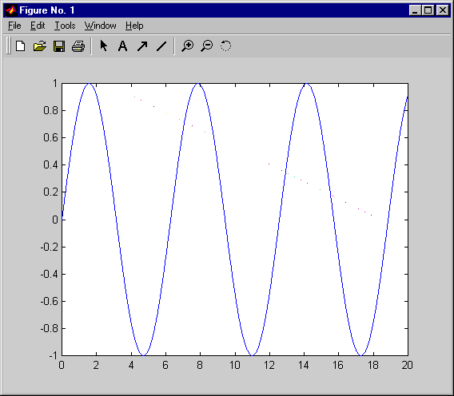

En el menu aparece un boton de herramientas Tools, si se lo selecciona se despliega una ventana que permite poner titulo a la figura, nombrar a los eje, poner grilla, cambiar el trazo y el color de las curvas, ajustar ejes y cambiar a escala logaritmica entre otras posibilidades.

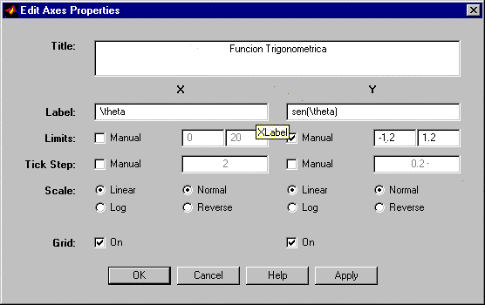

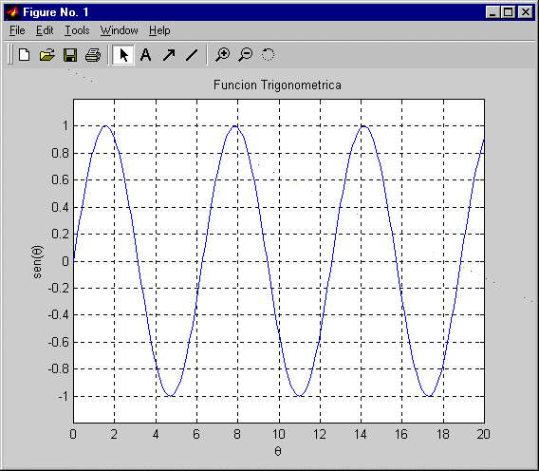

Para agregar una nueva grafica a la ya existente, se cuenta con el comando hold on, que mantiene las graficas anteriores y con hold off se desactiva, por ejemplo si se quiere agregar las funcion coseno a la grafica anterior se procede como sigue

>>hold on
>> plot(theta,cos(theta))
luego se la puede editar con las facilidades que ofrece MATLAB resultando

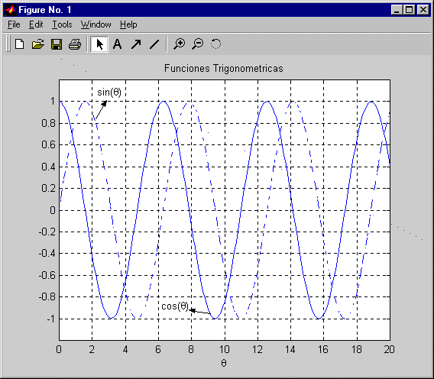
El comando subplot(m,n,p) subdivide la ventana de graficos (Figure) en m x n graficos pequenios, y el indice p selecciona uno de ellos .

>> subplot(2,1,1), plot(theta,sin(theta))
>> grid
>> subplot(2,1,2), plot(theta,cos(theta))
>> grid
en este caso las grillas se introdujeron por medio del comando grid .

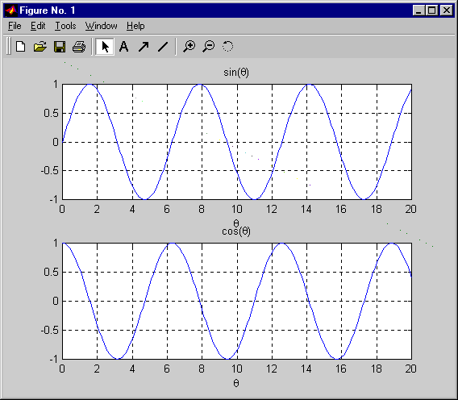

Las graficas en MATLAB pueden guardarse en archivos de extencion .fig usando el comando save o exportadas como archivos de distintos formatos (eps, jpg, y otros) . De este modo estas graficas pueden adjuntarse a otros documentos.
El comando print, ademas de producir una impresion, con los argumentos apropiados que se detallan en el help print, permite tambien exportar las figuras con distintos formatos.

Biblografía y Referencias.

[1]- MATLAB, The Language of Technical Computing- “Getting Started with MATLAB”
[2]- Ehirch, Leonard and William - “ Using MATLAB to Analize and Design Control Syst ems” The Benjamin/Cummings Publishing Company, Inc.
[3]- Apuntes de la catedra Dinámica de los sistemas Físicos de la carrera Ingeniería Electrónica de la Universidad Nacional de Rosario.

